Adı : | …………………….ORTAOKULU | PUAN :
Soyadı : | 2019-2020 EĞİTİM-ÖĞRETİM YILI  SEÇMELİ ŞEHRİMİZ ANKARA DERSİ
Sınıfı / No : | I. DÖNEM II. YAZILI SINAVI

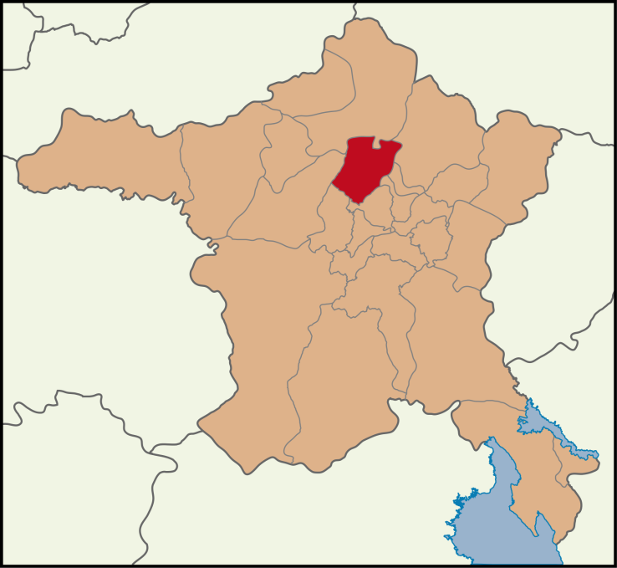1-Yukarıda verilen Ankara ili haritasına Ankara ilinin komşularını yazınız. (18 puan) (6x3)

2-Aşağıda resimleri verilen Ankara iline ait yapıların isimlerini verilen kelimelerle doğru bir şekilde eşleştiriniz. (6X5=30 puan)
(a-Ulus meydanı, b-Ankara Kalesi, c-Atakule, d-Anıtkabir e-Kızılay Hitit Güneş Kursu, , f- Kocatepe Camii)
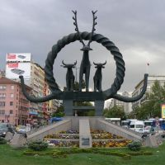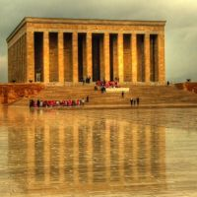

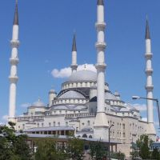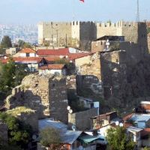

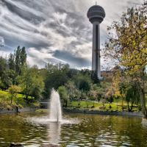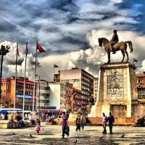

(Test sorularının her biri 6 puandır 6x6=36 p)
3- Aşağıdakilerden hangisi Ankara’nın tarihi mekanlarından biri değildir?
- Anadolu medeniyetleri müzesi
- Hacı bayram veli camii
- Efes antik kenti
- Kurtuluş savaşı müzesi(1.TBMM) 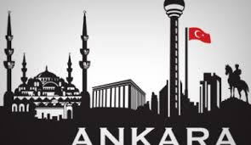
4-Ankara ili ne zaman Başkent olmuştur?
A)29 ekim 1923 B)23 nisan 1920
C)19 mayıs 1919 D)13 ekim 1923
5- Ankara pek çok tarihi varlığın yanı sıra doğal güzelliklere de ev sahipliği yapmaktadır. Aşağıdakilerden hangisi bu doğal varlıklardan biri değildir?
- Manyas kuş cenneti
- Kızılcahamam soğuksu milli parkı
- Çamlıdere- Çamkoru göleti
- Şereflikoçhisar-Tuz gölü

6- 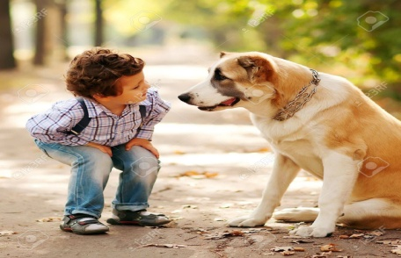
Aşağıdaki sivil toplum kuruluşu veya derneklerden hangisi ülkemizde hayvan hakları için çalışmalar yapmaktadır?
A) Tema B) Haytap C) Açev D) Akut

7-Aşağıdakilerden hangi şıkta Ankara’nın iklimi ve bitki örtüsü doğru olarak verilmiştir?
A) Karadeniz iklimi- Orman
B) Akdeniz iklimi- Maki
C) Karasal iklim- Orman
D) Karasal İklim- Bozkır
8-Aşağıdakilerden hangisi Ankara’nın nüfus bakımından en kalabalık 2. İlimiz olmasında etkili olan beşeri nedenlere örnek gösterilemez?
A)Başkent olması B) Yer şekilleri
C)Ulaşım imkanları D) Sanayi

9-Medeniyete yön veren şehirlerin bulundukları ülkeleri doğru bir şekilde eşleştiriniz? ( Irak, İngiltere, Fransa, Avusturya, Türkiye, ispanya, Suudi Arabistan, İtalya) (16 puan 8X2)
Roma: İstanbul:
Medine: Bağdat:
Kurtuba: Londra:
Paris: Viyana:

